Спортивная программа «Планета спорта»
20 февраля 2021 года в 17-00 час.

Цель. Формирование у учащихся устойчивого позитивного отношения к ведению здорового образа жизни, к принятию спорта и физической культуры как альтернативы вредным привычкам.
Задачи.
1.Формировать у детей и подростков стремление к духовному и физическому самосовершенствованию.
2.Привлекать школьников к регулярным занятиям физической культурой и спортом.
Ход мероприятия.

Добрый день, дорогие друзья! Позвольте начать с притчи. Поспорили однажды Здоровье и Счастье о том, кто из них важнее. Счастье говорит:
— Я важнее!
— Почему?
— Без меня людям плохо. Они всегда ищут меня. Обо мне все только и говорят. Каждый хочет быть счастливым.
— Каждый также хочет быть здоровым.
— Про здоровье мало кто говорит, а вот про счастье все подряд.
— Ты считаешь, что здоровье не нужно людям?
— Счастье важнее! Без него человек не может. Смотри, вон идет мальчик. Давай у него спросим, что для него главнее — счастье или здоровье?
Они обратились к мальчику.
— Мальчик, что для тебя важнее — счастье или здоровье?
— Конечно же, счастье! – не задумываясь, ответил мальчик.
— Ты счастливый?
— О! Да, я счастливый!
— Вот видишь! — захлопало в ладоши Счастье и подпрыгнуло от радости. — Я же говорю, что счастье главнее.
— А скажи, мальчик, ты здоров? — задало следующий вопрос Здоровье.
— Да, я здоров!
— Везет тебе! — вмешалась в разговор проходившая мимо женщина. — Мне бы твоё здоровье, тогда и я была бы счастлива.
Конечно, здоровье – это главное! А в современной жизни здоровье и спорт, не разрывно связаны. Спорт – это красота! Спорт – долголетие! Спорт – это важно! Спорт – это модно!

1 Задание «Виды спорта»

Найди название 10 видов спорта, а из оставшихся букв составь слово.

С | Н | О | У | Б | О | Р | Д | И | Н | Г | Т | Г
Б | У | О | П | С | Т | О | Р | Я | Ь | Б | Б | Е
О | Л | Б | А | Б | Х | В | О | Р | Л | И | Б | М
К | И | Н | Г | Ь | Е | А | Е | Д | Р | А | О | А
С |  | Б | О | Р | Ф | Н | И | К | А | Т | Е | С

(Ответы: сноубординг, боулинг, борьба, фехтование, бильярд, фристайл, карате, бокс, самбо, бег - СПОРТ)
2. Викторина.
1. Кто был официальным талисманом олимпийской сборной России в 2004 году? (а – Чебурашка; б – Крокодил; в - Заяц).
2. Этот боксер шутит: «В России знают, что в Австралии есть кенгуру, коала и я. В Австралии знают, что в России есть снега, медведи и я». Кто это? (а - Костя Дзю; б – Майк Тайсон; в – Мухамед Али).
3. В какой стране возник вид спорта «художественная гимнастика»? (а - в СССР в 40-е годы; б – в Америке; в - Китай)
4. Что обозначает буква «Т» в аббревиатуре советских времен ГТО? (а – Трудность; б – Труд; в - Творчество. «Готов к труду и обороне СССР». Выполнившие нормативы своих возрастных групп награждались значками ГТО).
5. Сколько игроков в футбольной команде? (а – 11; б – 13; в – 10).
6. Входит ли сноуборд в число Олимпийских видов спорта? (а – да; б – нет; в – это вообще не вид спорта).
7. Как звучит девиз Олимпийских игр? (а – быстрее, выше, сильнее; б – быстрее, дальше, точнее; в – быстрее, быстрее, быстрее).
8. Олимпийские награды – это (а – спортивная одежда; б – медали, дипломы, значки; в – дом на побережье).
9. Начало пути дистанции (а – финиш; б – старт).
10. Ее просят лыжники? (а – дорожку; б – лыжню; в – горку).
11. «Бородатый» спортивный снаряд? (а – козел; б – канат; в – брусья)
12. Предки кроссовок (а – кеды; б – пуанты; в – лапти).
13. В каком виде спорта преуспел Шерлок Хомс? (а – бокс; б – лыжи; в – фехтование).
14. К какому виду спорта вполне применима поговорка «не подмажешь – не поедешь» (а – к лыжам; б – конный спорт; в – велогонки).
15. Этому учат делать так, как делает лягушка, так, как делает собачка. Чему учат? (а – бегу; б – прыжкам; в – плаванию).
16. Обязательная программа в этом виде спорта состоит из 6 фигур: «рыба – меч» или «каталина», «цапля» или «фламинго», «аврора» или «альбатрос». Назовите вид спорта (а – синхронное плавание; б – борьба; в – художественная гимнастика).
17. Хотя этот инвентарь не должен ничего резать, по русской поговорке, его вострят (а – лыжи; б – палки; в – сани).
18. Назовите принципы закаливания – три «П» (постоянно, последовательно, постепенно).
19. Какая поговорка учит нас правильному режиму питания? («Завтрак съешь сам, обед раздели с другом, ужин отдай врагу»).
20. Какая мышца у человека самая сильная? (жевательная).
21. Какие процедуры можно принимать, не выходя из своей комнате? (при открытом окне – солнечные, воздушные ванны).
22. Вид спорта, в котором необходимо, как можно быстрее преодолеть соревновательную дистанцию на ледовом стадионе по замкнутому кругу (а – фигурное катание; б – конькобежный спорт; в - танцы на льду).
23. Спуск двух или четырех спортсменов на специальном снаряде по специально изготовленной трассе (а – бобслей; б – прыжки с трамплина; в – слалом).

3. Задание «Найди 10 отличий»
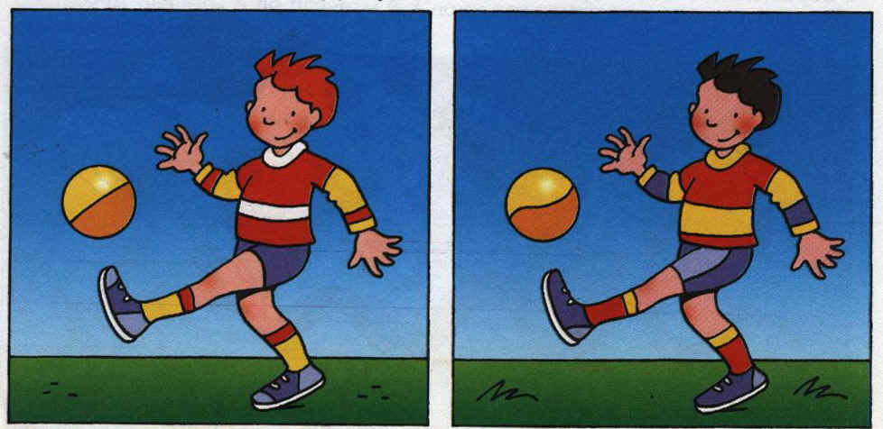

4. Задание «Парад грамотеев».
Что такое?: Координация, Закаливание, Балансировка, Спартакиада, Аквааэробика, Равновесие, Тренировка.

Ответы:
Координация – способность овладения разнообразными двигательными действиями.
Закаливание – комплексная система оздоровительных мероприятий и воздействий на организм с использованием целебных сил природы – солнце, воздуха и воды.
Балансировка – сохранение равновесие тела путем изменения положения его отдельных звеньев.
Спартакиада – традиционные комплексные массовые спортивные соревнования.
Аквааэробика – вид массовой физической культуры, включающий выполнения упражнений в воде с музыкальным сопровождением.
Равновесие – состояние устойчивого положения тела в пространстве.
Тренировка – чередование нагрузки и отдыха.

5. Задание «Ласточки».
Вам необходимо будет принять позу «Ласточка» (руки в стороны, одна нога поднята горизонтально назад, корпус наклонить вперед) и стоять так, как можно дольше. Побеждают «ласточки», которые дольше всех продержатся в такой позе.
6. Задание «Спортивный инвентарь и снаряжение»

1. Он может быть сделан из резины или пробки, сплетен из ниток, обшит кожей. Его можно бросать, передавать, вести в любом направлении. (Мяч)
2. Они помогают спортсмену плыть быстрее. (Ласты)
3. Он защищает голову спортсмена. (Шлем)
4. Прибор, с помощью которого человек может дышать под водой. (Акваланг)
5. Они защищают колени спортсмена при падении или столкновении. (Наколенники)
6. Длинная палка, которой спортсмен забивает шары в бильярде. (Кий)
7. Стальной стержень, с двух сторон которого надеваются стальные диски. (Штанга)
8. Мягкие матрасы, на которые падают спортсмены после выполнения прыжка.(Маты)
9. Короткие деревянные палки, которые во время игры сбивают битой. (Городки)
10. Их используют при игре в боулинг. (Кегли)
11. Через нее кидают мяч в волейболе. (Сетка)
12. Она защищает глаза спортсмена от воды. (Маска)
13. Деревянная палка с загнутым концом, которой бьют по шайбе. (Клюшка)
14. Он сделан из пробки, имеет легкий ажурный венец; его используют при игре в бадминтон. (Волан)
15. Их защищает вратарь. (Ворота)
16. Ею отбивают воланы и мячи. (Ракетка)
17. Они находятся на подошве, чтобы обувь не скользила. (Шипы)
18. На ней плавают с парусом в виндсёрфинге. (Доска)
19. Толстая палка, которой отбивают мячики. (Бита)
20. Летний вариант коньков. (Ролики)
Заключительное слово: Дружите со спортом! Уважайте спорт! Занимайтесь им! Ведь кто крепок телом – богат и делом! До новых встреч!

